ТЕХНОЛОГИЧЕСКАЯ КАРТА УРОКА
9 класс Дата: 27.04.2020
Предмет алгебра
Ф.И.О. учителя Козуб Т.И
Тема урока Значение выражения, содержащего степень и арифметический корень. (1-й из 1 ч.)
ОБЯЗАТЕЛЬНО Задания с использованием учебника Макарычева «Алгебра 9 класс»
- Повторить правила
- Выполнить в рабочей тетради упражнения
1.
Какое из следующих выражений равно 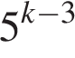?
В ответе укажите номер правильного варианта.

1) 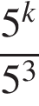2) 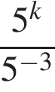3) 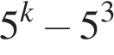4) 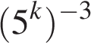
2
Какое из следующих выражений равно 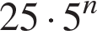?
В ответе укажите номер правильного варианта.

1) 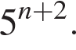2) 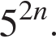
3) 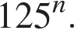4) 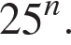
3.
Представьте выражение 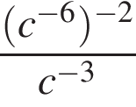 в виде степени с основанием c.
В ответе укажите номер правильного варианта.

1) 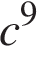2) 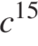3) 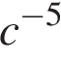4) 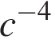
4.
Представьте выражение 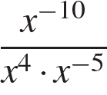 в виде степени с основанием x.
В ответе укажите номер правильного варианта.

1) 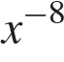2) 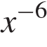3) 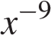4) 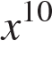
5.
Найдите значение выражения 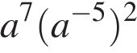 при 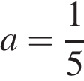.
В ответе укажите номер правильного варианта.

1) −1252) 1253) 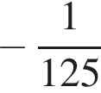4) 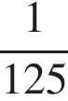
6.
Сравните числа x и y, если 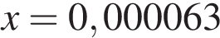, 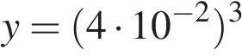. В ответ запишите большее число.
7.
Какому из следующих выражений равна дробь 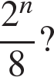
В ответе укажите номер правильного варианта.

1) 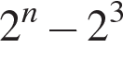2) 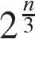3) 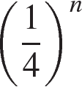4) 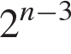
8.
Представьте выражение 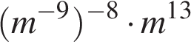 в виде степени с основанием
В ответе укажите номер правильного варианта.

1) 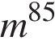2) 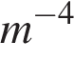3) 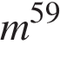4) 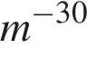
9.
Представьте выражение 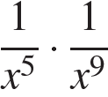 в виде степени с основанием
В ответе укажите номер правильного варианта.

1) 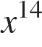2) 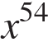3) 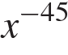4) 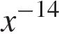
10.
Представьте выражение 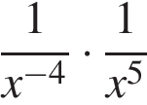 в виде степени с основанием x.
В ответе укажите номер правильного варианта.

1) 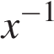2) 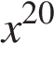3) 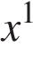4) 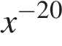
11. Задание 8 № 348386
Какое из данных чисел 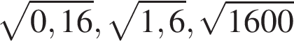 является иррациональным?
1) 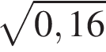2) 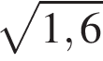3) 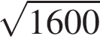4) все эти числа рациональны
1
Какое из данных ниже чисел является значением выражения 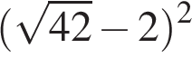?

1) 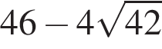 | 2) 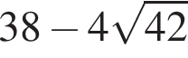 | 3) 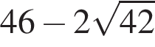 | 4) 38
13. Задание 8 № 348572
Какое из данных ниже чисел является значением выражения 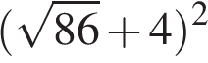
1) 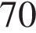2) 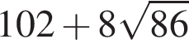3) 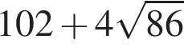4) 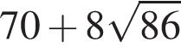
- СРОК ВЫПОЛНЕНИЯ
- Дата 27 апреля 2020 года Время 16.00tanya.kozub.69@mail.ru WhatsAp89034480363

